Was Sie absetzen können und wie Sie richtig belegen

**Bewirtungskosten**

**Beispiel bis 150 €**

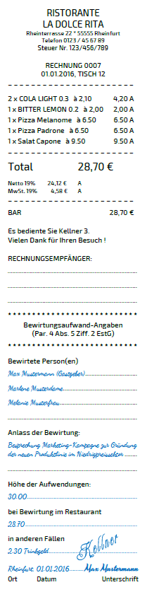Bewirtungskosten sind im deutschen [Steuerrecht](https://de.wikipedia.org/wiki/Steuerrecht) Aufwendungen des Steuer­­pflichtigen für die geschäftliche oder allgemein betrieblich veran­lasste Bewir­tung von Personen. Erkennt das Finanzamt die Aufwendung­en an, sind 70 Prozent davon als Betriebsausgaben oder Werbungs­kosten absetzbar. In jedem Fall können Um­satz­steuerpflichtige die Vorsteuer absetzen.

➊➋

➌

Zum Nachweis hat der Gastgeber einen Bewirtungsbeleg (siehe unten) zu erstellen, den er in Verbindung mit der Rechnung des Gastwirts einreicht. Manche Restaurants haben dies entsprechend vorbereitet (Beispiel rechts).

➋➋

**Aufwendungen**

Dazu gehören alles Kosten für Speisen, Getränke und zum sofortigen Verzehr bestimmte [Genussmittel](https://de.wikipedia.org/wiki/Genussmittel) (z. B. Tabakwaren) sowie die Nebenkosten wie z. B. Trinkgeld, Garde­robengebühr. Jedoch muss allgemein die Beköstigung im Vordergrund stehen. Bei [Nacht­clubbesuche](https://de.wikipedia.org/wiki/Nachtclub)n dagegen sind die Kosten der verzehrten Speisen unverhältnismäßig hoch.

➍

**Bewirtung durch den Steuerpflichtigen**

Als Anlass der Bewirtung wird nur ein betrieblicher oder beruflicher Zweck anerkannt. Er muss möglichst konkret genannt und damit glaubhaft gemacht werden. Allgemeine Formulierungen wie z. B. „Informationsgespräch“ oder „Geschäfts­essen“ werden vom Finanzamt voraussichtlich nicht anerkannt. Für Unter­nehmer ist die Notwendigkeit der Bewirtung nahe liegend, aber auch als Arbeit­nehmer kann man den Zweck glaubhaft machen, z. B. Außen­dienst­mitarbeiter mit Provisionsvergütung oder Führungskräfte mit Bonibezug.

**Personen**

Teilnehmer sind Geschäftsfreunde, Arbeitnehmer und der Gastgeber selbst. Zu Geschäftsfreunden zählen Kunden, Interessenten, Lieferanten, Handels­vertreter, Kollegen, Pressemitglieder, Vertreter der Öffentlichkeit, [Steuer­berater](https://de.wikipedia.org/wiki/Steuerberater), Rechtsbeistand und Besucher des Betriebes mit Begleitpersonen.

**Die Rechnung richtig ausstellen lassen**

Der leistende Unternehmer (das Restaurant) muss in seiner Rechnung folgende Angaben machen. (Fehlt auch nur eine [Angabe auf der Rechnung](http://www.lexware.de/wie-stelle-ich-eine-rechnung-richtig), verliert der Gastgeber den Anspruch auf Steuerabzug der Bewirtungskosten.)

#### **bei Bewirtungsbelegen bis zu 150 €**

➊ Vollständiger Name und vollständige Anschrift des Gastwirts

➋ Rechnungsdatum (Tag der Bewirtung)

➌ Genaue Auflistung und Benennung der Speisen und Getränke (die grobe Angabe „Speisen und Getränke“ reicht nicht aus).

➍ Preise der einzelnen Artikel (die Summe allein reicht nicht aus, allerdings genügt der Bruttobetrag mit dem gültigen Steuersatz)

**Als Gastgeber ergänzen Sie** auf der Rechnung (im Beispiel rechts mit blauer Schrift) oder auf dem Bewirtungsbeleg: Teilnehmer, Anlass, Haupt- und Nebenkosten, Ort, Datum, Unterschrift ­– und lassen sich die Nebenkosten quittieren.

**Zusätzliche Angaben bei Bewirtungsbelegen über 150 €**

**Beispiel ab 150 €**

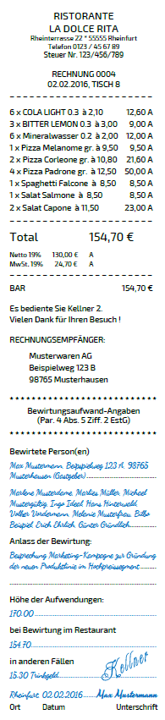Bei einer Gesamtrechnung von mehr als 150 Euro (inkl. Umsatzsteuer) muss das Restaurant im Bewirtungsbeleg zusätzlich angeben:

➎ Name und Anschrift des Bewirtenden, d. h. des Gastgebers

➏

➏ Steuer- oder Umsatzsteuer-Identifikationsnummer des Gastwirts

➐

➐ Fortlaufende Rechnungsnummer

➑

➑ Leistungs- und Rechnungsdatum. Es genügt auch der Aufdruck, dass das Leistungs- mit dem Rechnungsdatum übereinstimmt.

➒ Bezifferung des Nettobetrags, des angewendeten Steuersatzes und des Umsatzsteuerbetrags.

**Bewirtungskosten als Betriebsausgaben / Werbungskosten**

Man unterscheidet allgemein nicht abzugsfähige Kosten der allgemeinen Lebens­führung, die einem überwiegend privaten Anlass (z. B. Geburtstag) zuzuordnen sind und betrieblich / beruflich veranlasste Kosten nach [§ 4](https://www.gesetze-im-internet.de/estg/__4.html) Abs. 4 [EStG](https://de.wikipedia.org/wiki/Einkommensteuergesetz), die als Betriebs­ausgaben / [Werbungskosten](https://de.wikipedia.org/wiki/Werbungskosten) abziehbar sind.

➒

Bei Firmenjubiläen und anderen Betriebsfeiern gilt: Sofern der [Arbeitgeber](https://de.wikipedia.org/wiki/Arbeitgeber) Tag und Ort einer Mahlzeit bestimmt bzw. die dafür anfallenden Aufwendungen dienst- oder arbeitsrechtlich ersetzt werden und die Rechnung auf den Arbeitgeber ausgestellt ist, handelt es sich um betrieblich / beruflich veranlasste Bewirtungskosten.

**Angemessenheit**

➎

Unangemessene Kosten sind als Betriebsausgaben nicht abzugsfähig. Man unter­scheidet nach Art unangemessene Kosten und nach Höhe unangemessene Kosten. Nach Art unangemessene Kosten sind gar nicht abzugsfähig, z. B. der Nacht­clubbesuch. Die Angemessenheit hängt von den jeweiligen Umständen sowie den in der Branche üblichen Verhältnissen ab. Ein der Höhe nach unangemessener Bewir­tungs­aufwand muss aufgeteilt werden in einen unangemessenen Teil, der nicht abzugsfähig ist, sowie in einen angemessenen Teil, der von den Betriebskosten abgezogen werden darf.

**Formalia**

Die Rechnung der Gaststätte muss maschinell erstellt und registriert sein. Rechnungen in anderer Form, z. B. handschrift­lich erstellte, reichen nicht aus und sind somit nicht als Betriebsausgabe abzugsfähig. Die Kreditkarten­ab­rechnung reicht ebenfalls nicht aus. Ein Eigenbeleg ohne Rechnung vom Gast­wirt wird steuerlich auch nicht aner­kannt. Die handschriftlichen Angaben müssen entweder auf der Rechnung oder getrennt auf einem gesonderten Blatt gemacht werden. Im zweiten Fall müssen Rechnung und Bewirtungsbeleg zusammengefügt wer­den (durch Tackern oder Kleben). Sie können unsere Mustervorlage nutzen (siehe unten).

**Beachten Sie außerdem**

⮊ Die Angaben müssen vollständig und zeitnah erfolgen. Der Rechnungs­aussteller darf die Namensangabe aber nachholen. Wir empfehlen, alle Bewirtungsbelege zu unter­schreiben. Nebenkosten, die nicht maschi­nell ausgewiesen sind, müssen Sie auf einer Anlage zum Bewirtungsbeleg vermerken. Lassen Sie sich Trinkgelder auf der Rechnung vom Kellner quittieren. Die Vorsteuer­erstattung der Trinkgelder ist aber nicht möglich.

⮊ Ein Geschäftsessen zu Hause wird nur ausnahmsweise anerkannt, z. B. wenn das Gespräch geheim gehalten werden muss oder der Geschäftspartner zu krank ist, um in eine Gaststätte zu kommen. Solche Sonderfälle müssen Sie allerdings beweisen.

##### Stand 27. Mai 2016  |   Trotz sorgfältiger Bearbeitung können wir keine Gewähr für Voll­ständigkeit und Richtigkeit der Informationen übernehmen. Zu weiteren Fragen stehen wir Ihnen gerne zur Verfügung.

⮊ Bei einer größeren Personenanzahl (z. B. Betriebsbesichtigung) genügt die Nennung der Anzahl sowie eine Sammel­bezeichnung für die Personengruppe.

**Bewirtungsbeleg**

(nach § 4 Abs. 5 Nr. 2 EStG)

|  |  |
| --- | --- |
| **Datum der Bewirtung** |  |

|  |  |
| --- | --- |
| **Ort der Bewirtung**  (genauer Name mit Adresse) |  |

|  |  |
| --- | --- |
| **Bewirtende Person** (Name mit Adresse) |  |
| **Bewirtete Person(en)** |  |
|  |
|  |
|  |
|  |
|  |
|  |
|  |

|  |  |
| --- | --- |
| **Anlass der Bewirtung** |  |

**Höhe der Aufwendungen gemäß beigefügter Rechnung: EUR** (inkl. MwSt.)

**Trinkgeld: EUR**

andere Nebenkosten: **EUR**

**Gesamtbetrag: EUR**

|  |  |
| --- | --- |
| **Ort, Datum** | **Unterschrift des Bewirtenden / Gastgebers** |
|  |  |